艺无止境 砥砺前行
—美术学科组课程建设活动之联考色彩交流培训

分享人：胡波纹
张志勇工作室5月17日活动简讯

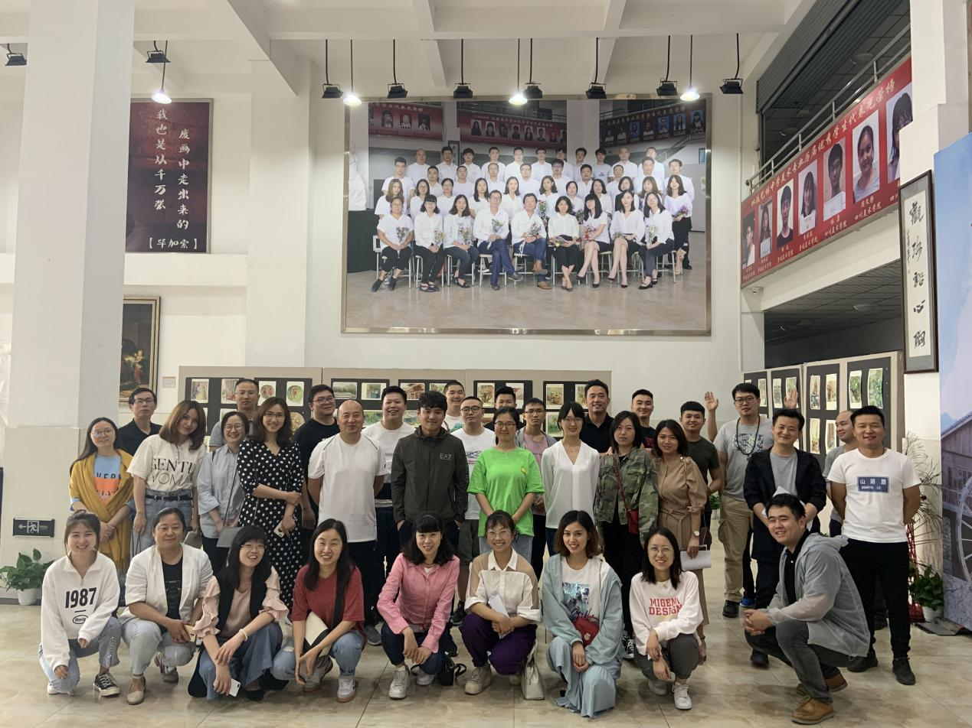
在美术高考竞争日益激烈的形势下，优秀的专业教师团队是核心的竞争力之一，为此，学校大力加强美术教师的培训工作，艺体处也通过各平台对教师进行有效的内训和外培，不断拓宽教师们的眼界，促进美术专业教师团队水平健康稳步的提升。2019年5月16日上午9:30 全国色彩名师胡波纹应邀到我校给全体美术老师进行教学示范和交流。
上午9:30 ，胡老师在美术楼底楼画室给大家示范的是一张色彩静物照片的完整范画，他边示范边讲解，对色彩写生的步骤和要求进行了详细的阐述，同时把色彩的基本理论知识贯穿在画面中，给了老师们一个清晰的步骤梳理。老师们就自己教学中的一些疑惑与胡老师进行了交流互动，中午12：40 交流活动才结束，但大家仍意犹未尽。
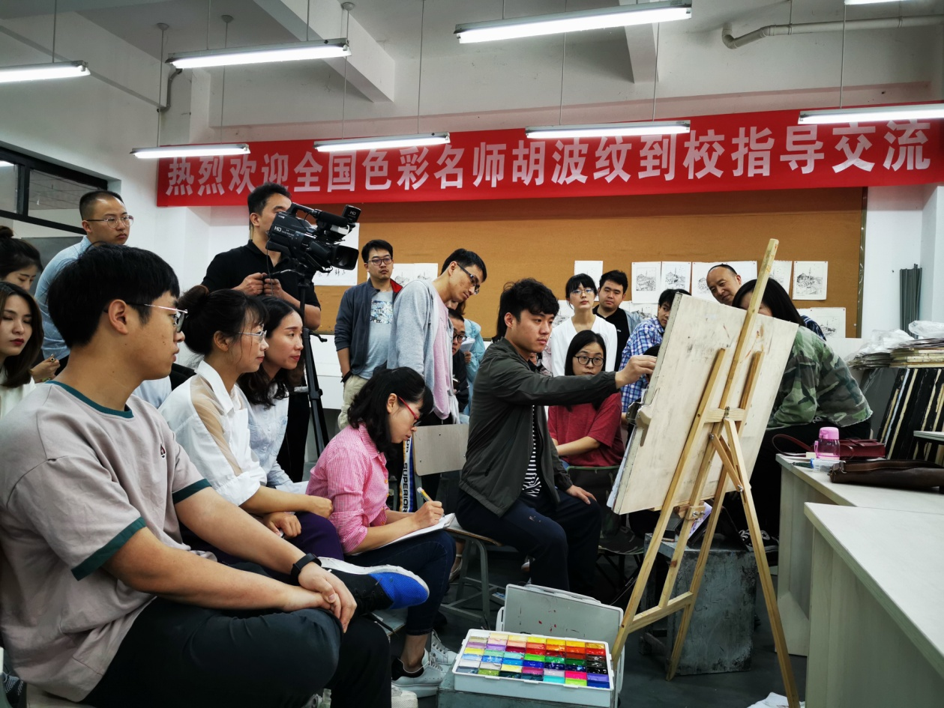
下午2:30至5点，胡老师就色彩的基本关系中的冷暖、补色关系进行了针对性的小篇幅的多张示范，对调色和对比的基本规律进行了细致的阐述，图文并茂，深入浅出。老师们都很珍惜这次学习机会，认真的记着笔记，同时反思自己的课堂教学，思考教师的专业技能如何深入浅出的教给学生，有哪些更有效的教学措施等。
目前，高2020届美术专业刚进入色彩教学体系，胡老师的这次交流活动很及时也很有指导意义，这一天的交流，充实而愉快，老师们都很有收获。
我们很感谢学校提供的这次学习的机会，也感谢胡老师的辛苦付出，他的耐心、勤奋、拼搏也让我们感到榜样的力量和学习是无止境的，作为一名美术专业教师，必须要去“专”艺术的修养、“专”专业技能、“专”教育教学能力、不断的学习和总结，才能肩负这神圣的使命、不辜负学校和家长的重托。
